**LAPORAN TUGAS AKHIR**

**PEMROGRAMAN BERORIENTASI OBJECT**

**APLIKASI LAUNDRY**

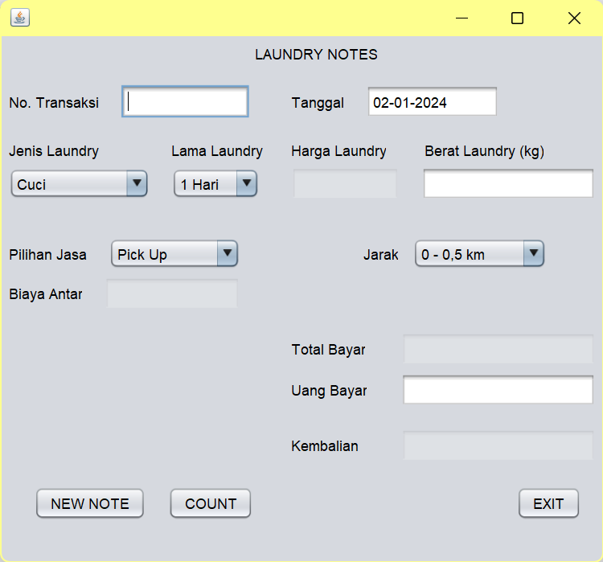

SIRLY ZIADATUL MUSTAFIDAH

2200018345

KELAS H

**PROGRAM STUDI INFORMATIKA**

**FAKULTAS TEKNOLOGI INDUSTRI**

**UNIVERSITAS AHMAD DAHLAN**

**YOGYAKARTA**

1. **DESKRIPSI**

Aplikasi ini dibuat oleh saya sendiri berdasarkan apa yang telah saya pelajari selama satu semester pada mata kuliah Pemrograman Berorientasi Object. Aplikasi laundry berguna untuk memudahkan pemilik laundry dalam menghitung dan menyimpan data dari pelanggan. Aplikasi ini dibuat dengan aplikasi Netbeans for Java.

1. **ALUR KERJA**

Program ini akan langsung menampilkan tampilan utama ketika di run dan meminta pemilik laundry untuk menginputkan data-data penting pelanggan yang dia layani secara manual. Segala aspek seperti jenis laundry dan layanan antar telah ditetapkan sehingga bisa langsung dipilih.

Setelah user menginputkan data-data pesanan, maka akan tampil hasil atau output dari apa yang telah diinputkan. Seperti harga total dari pelanggan dan banyak kembalian yang akan diberikan sesuai dengan uang yang dibayarkan.

1. **IMPLEMENTASI CODING JAVA**

Screenshot program

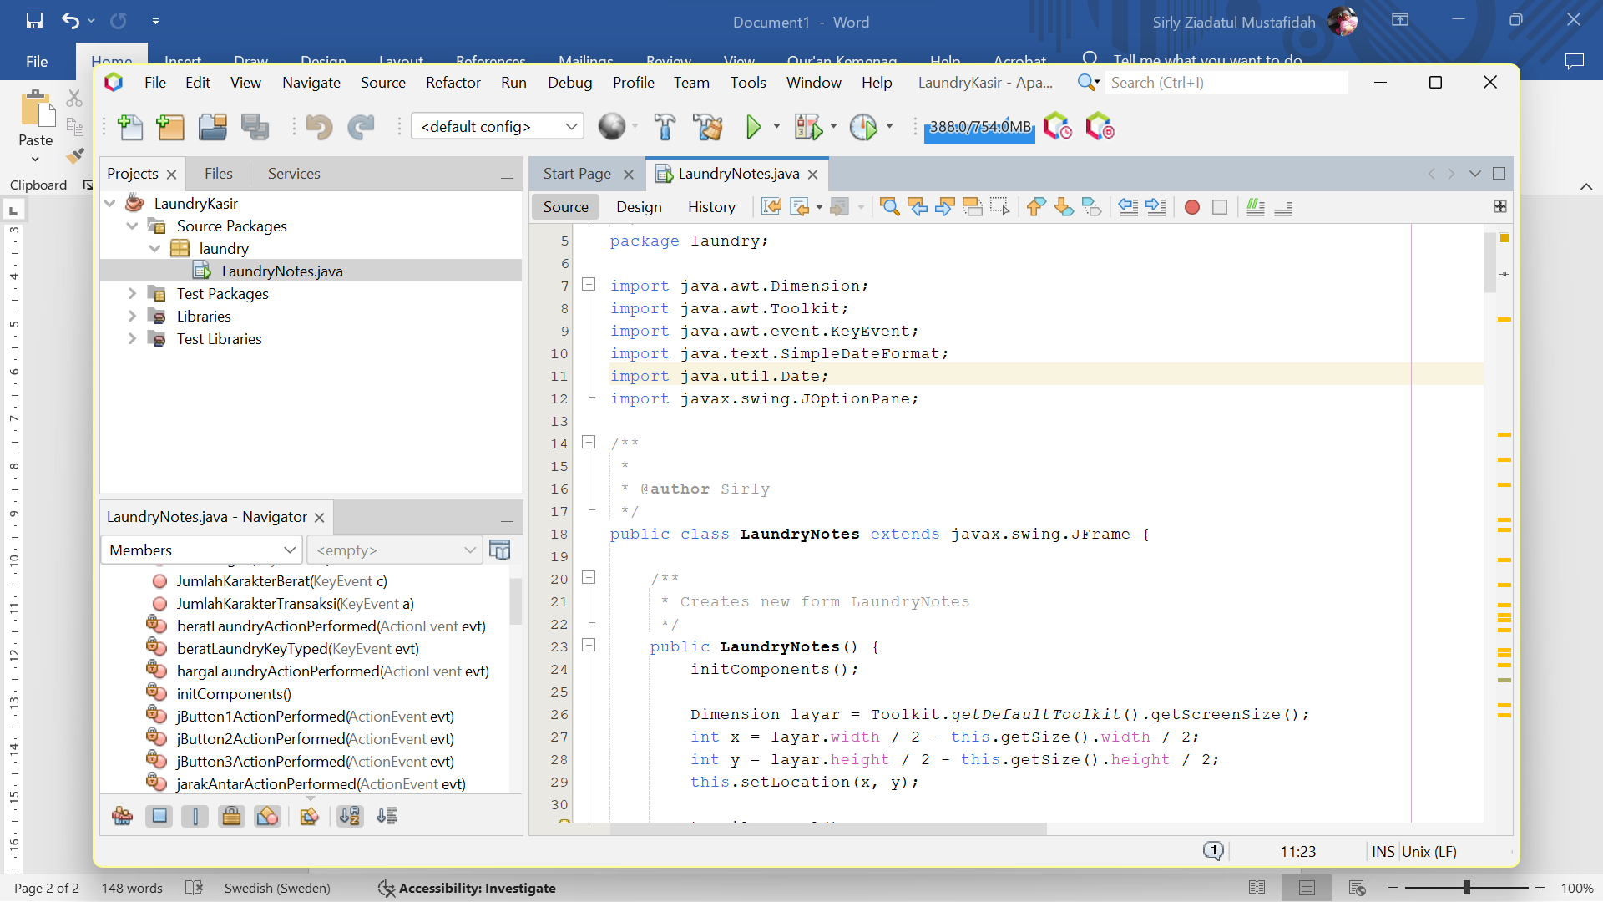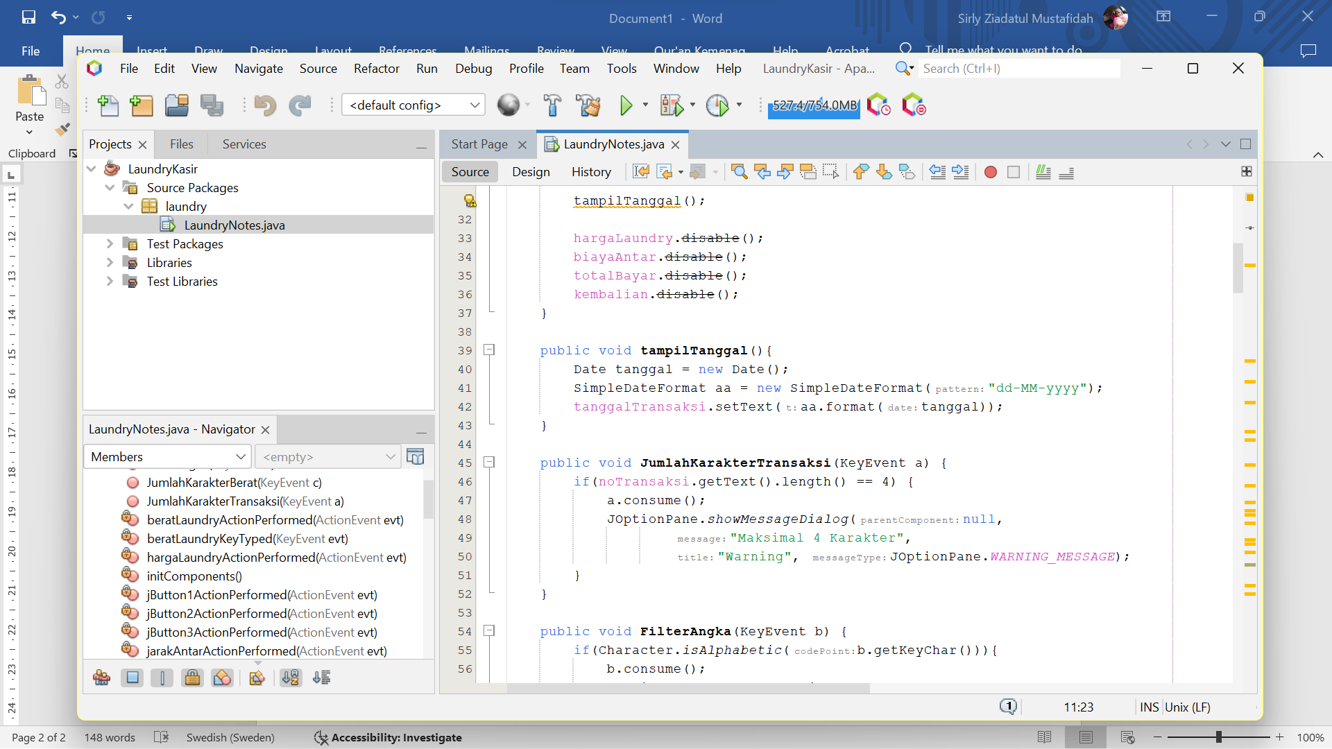

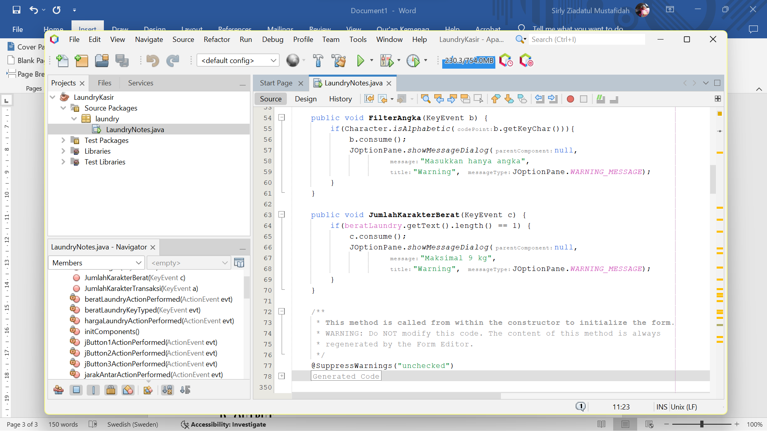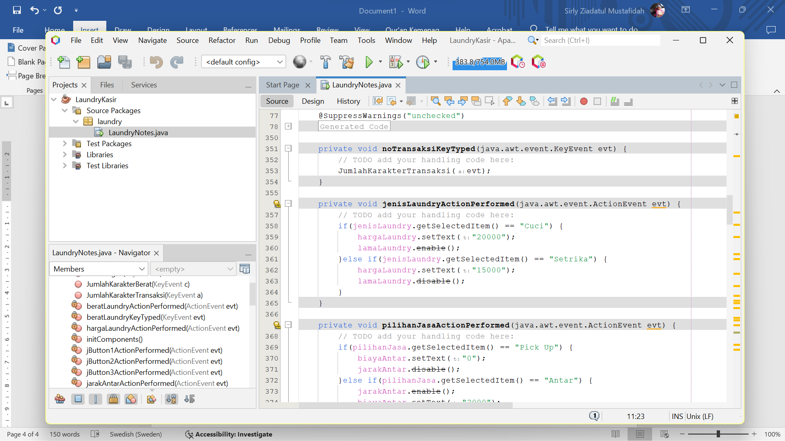

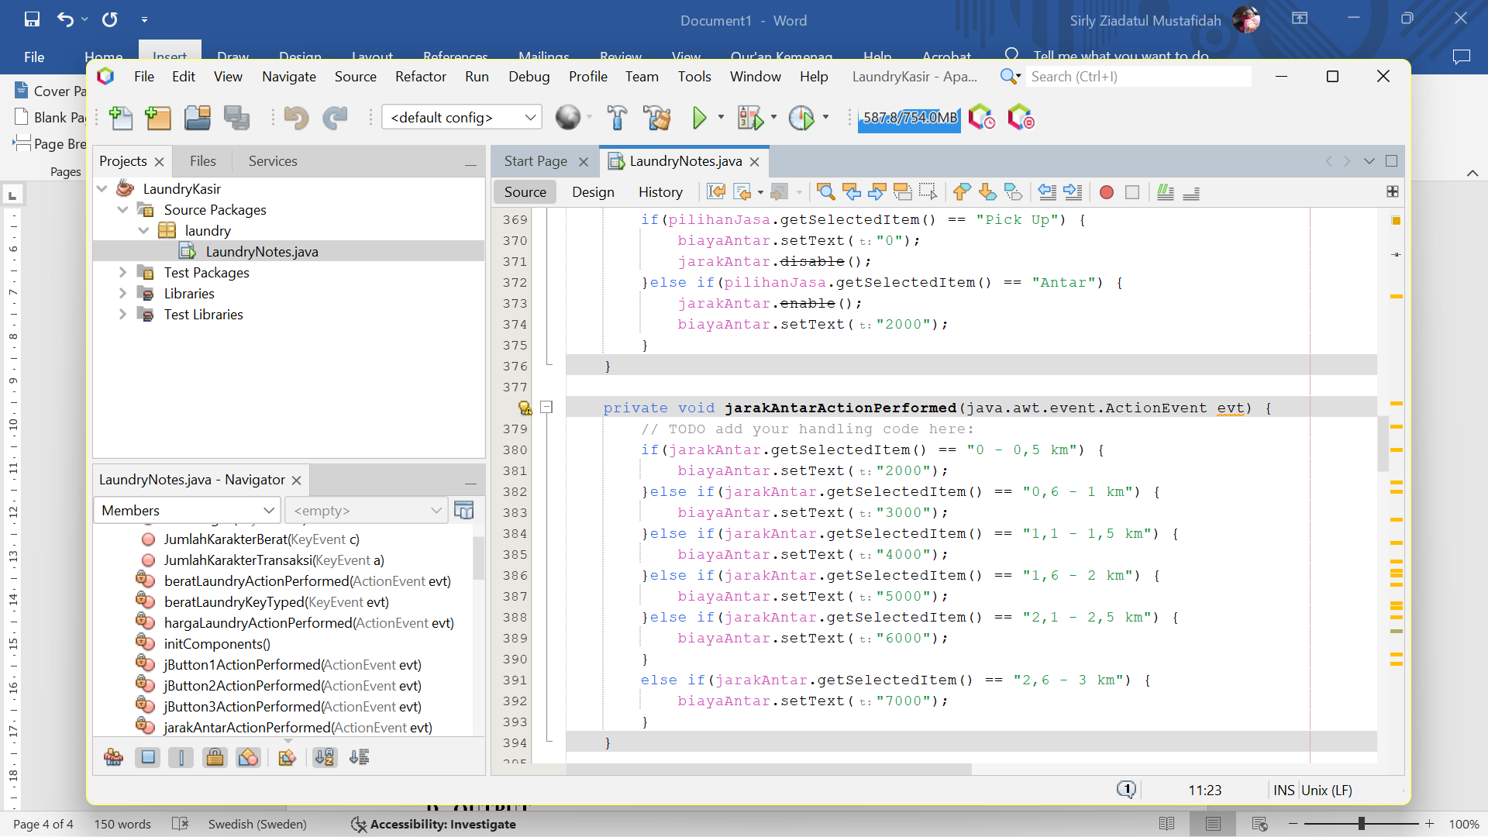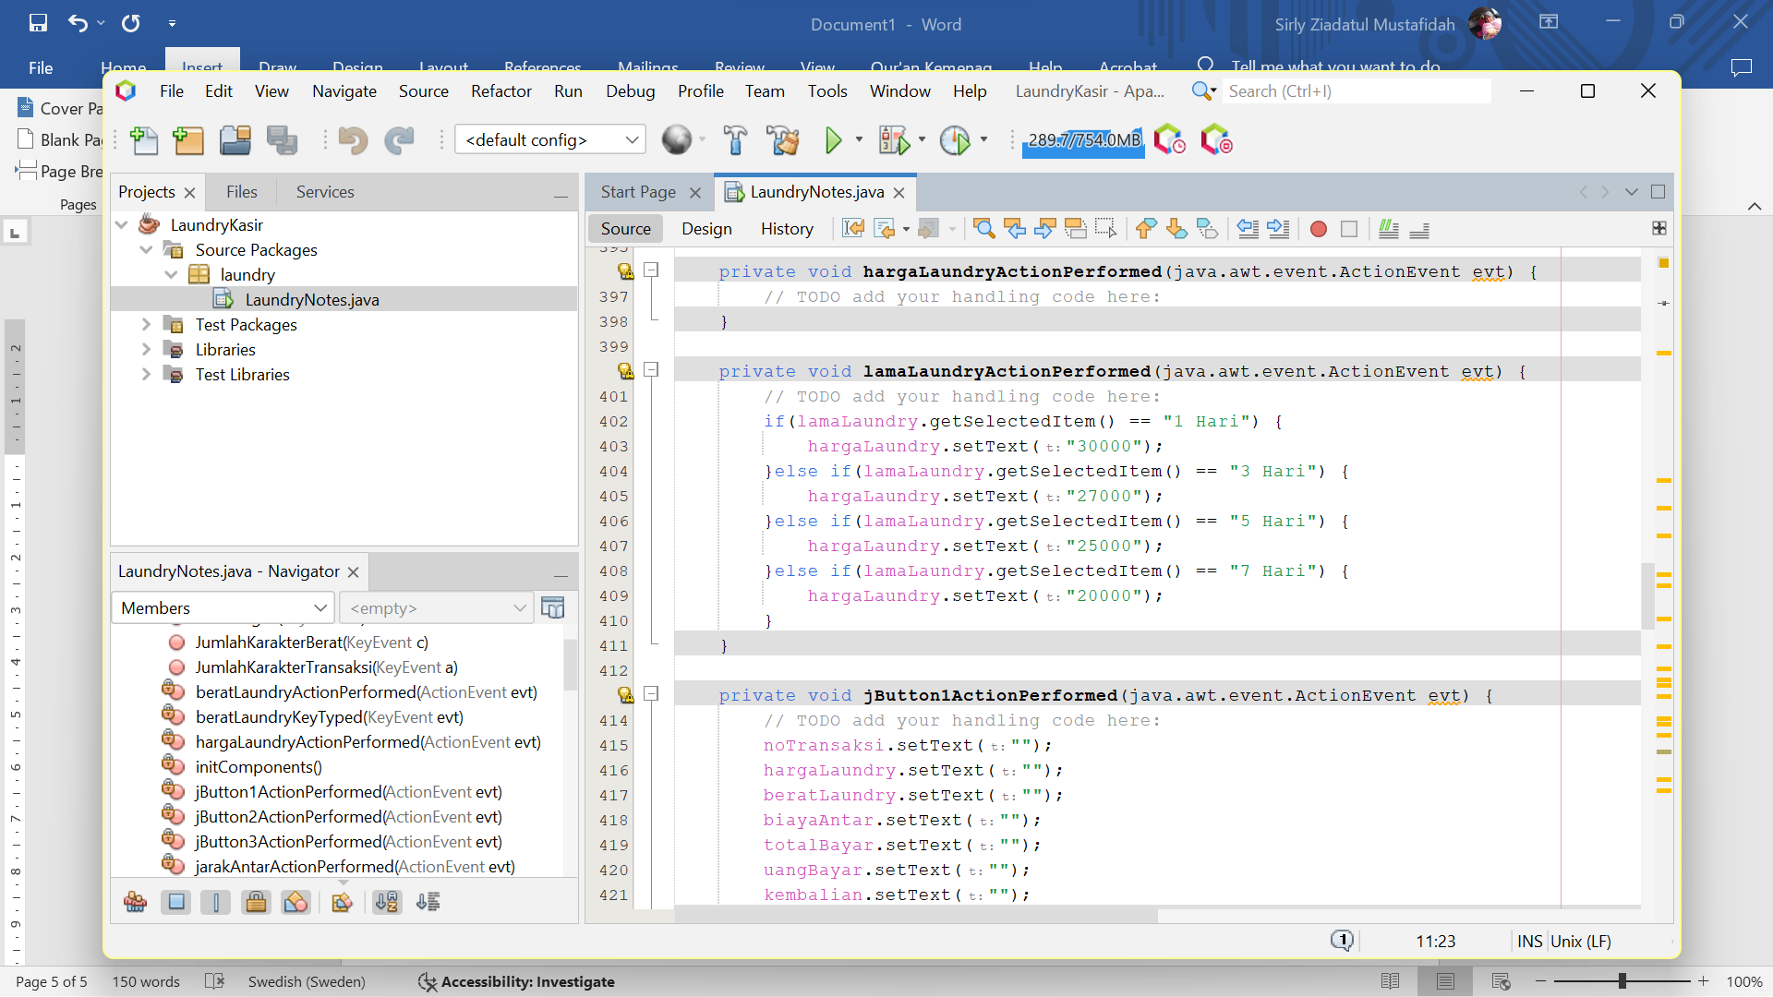

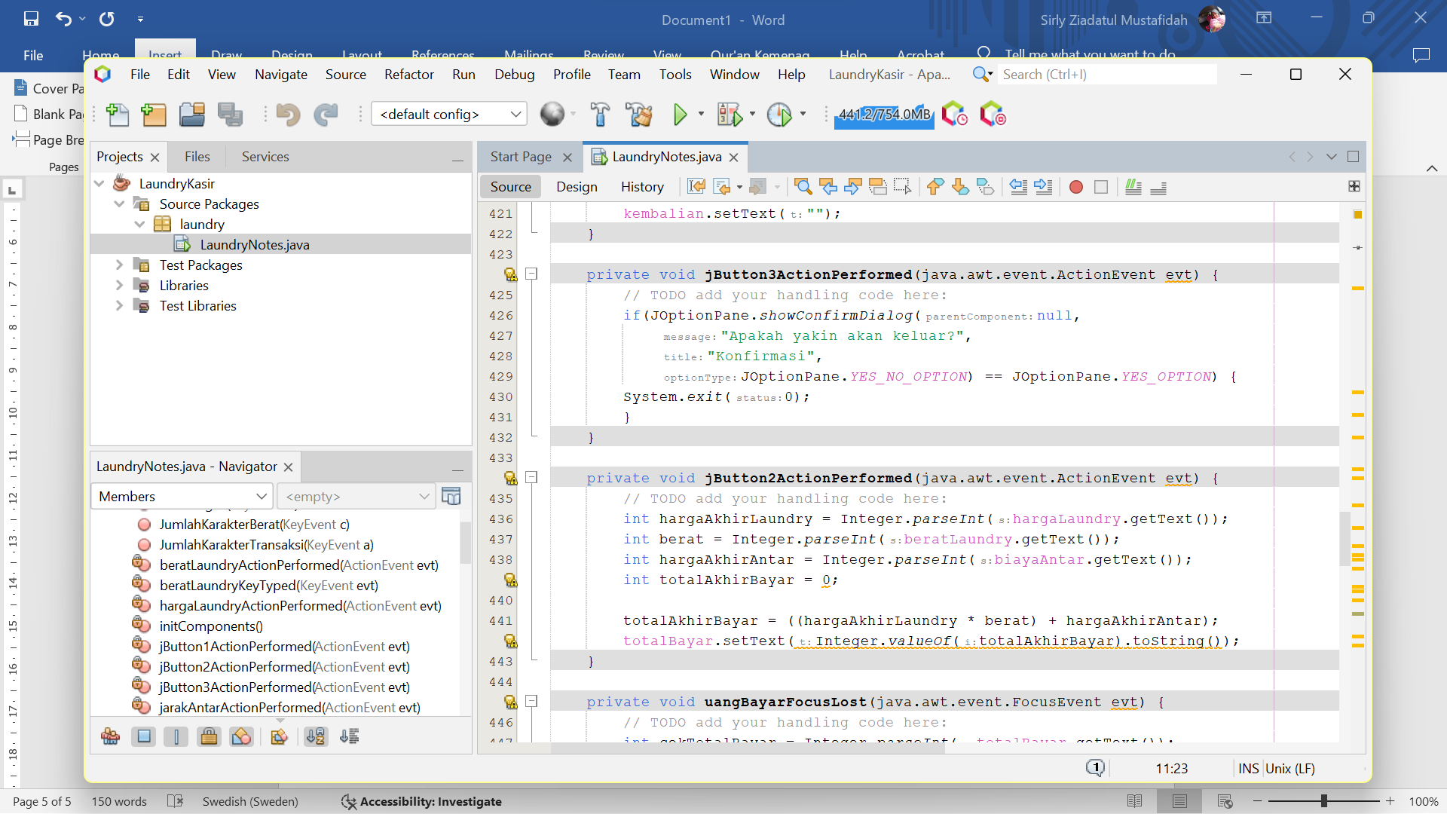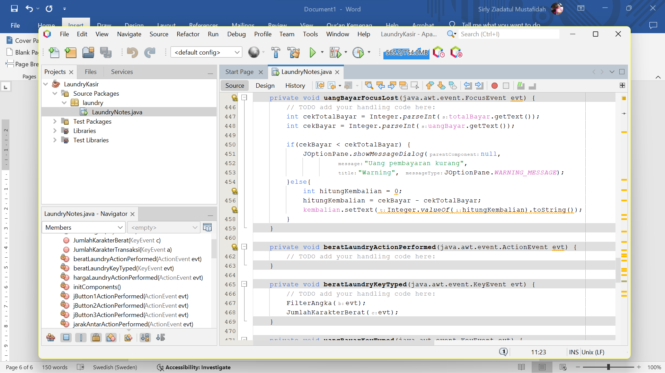

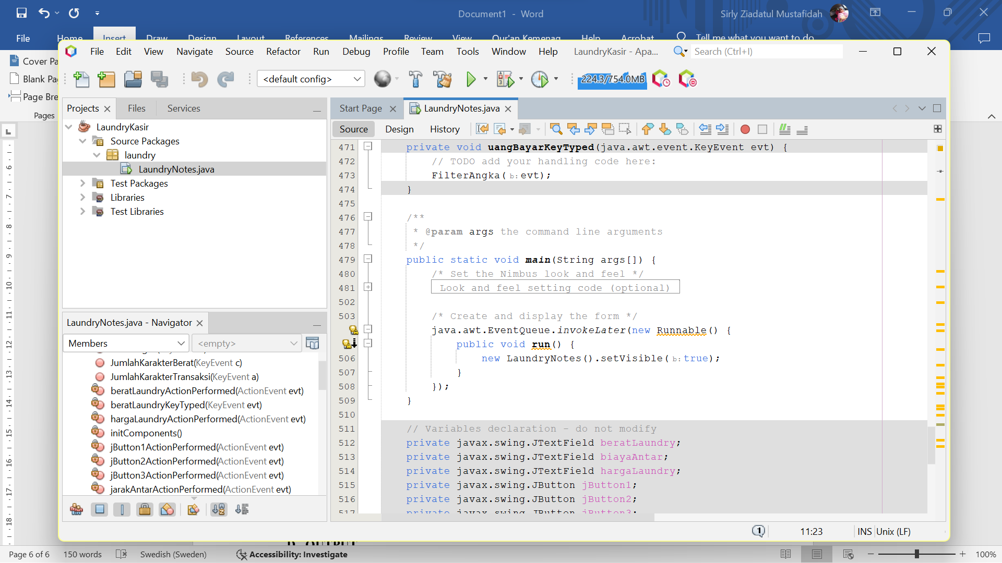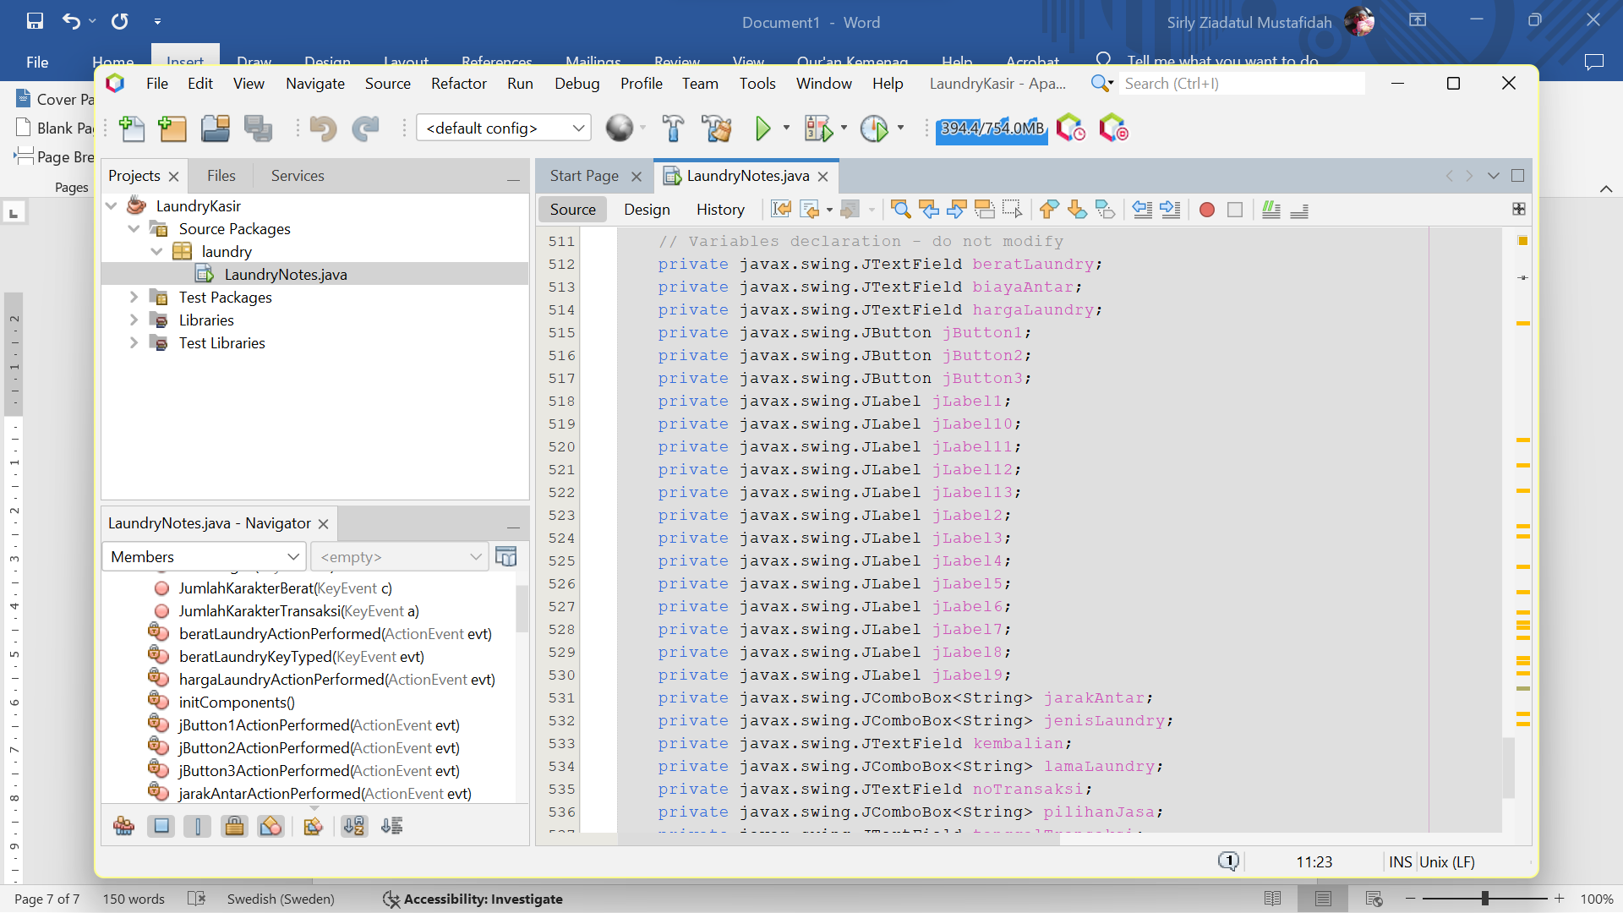

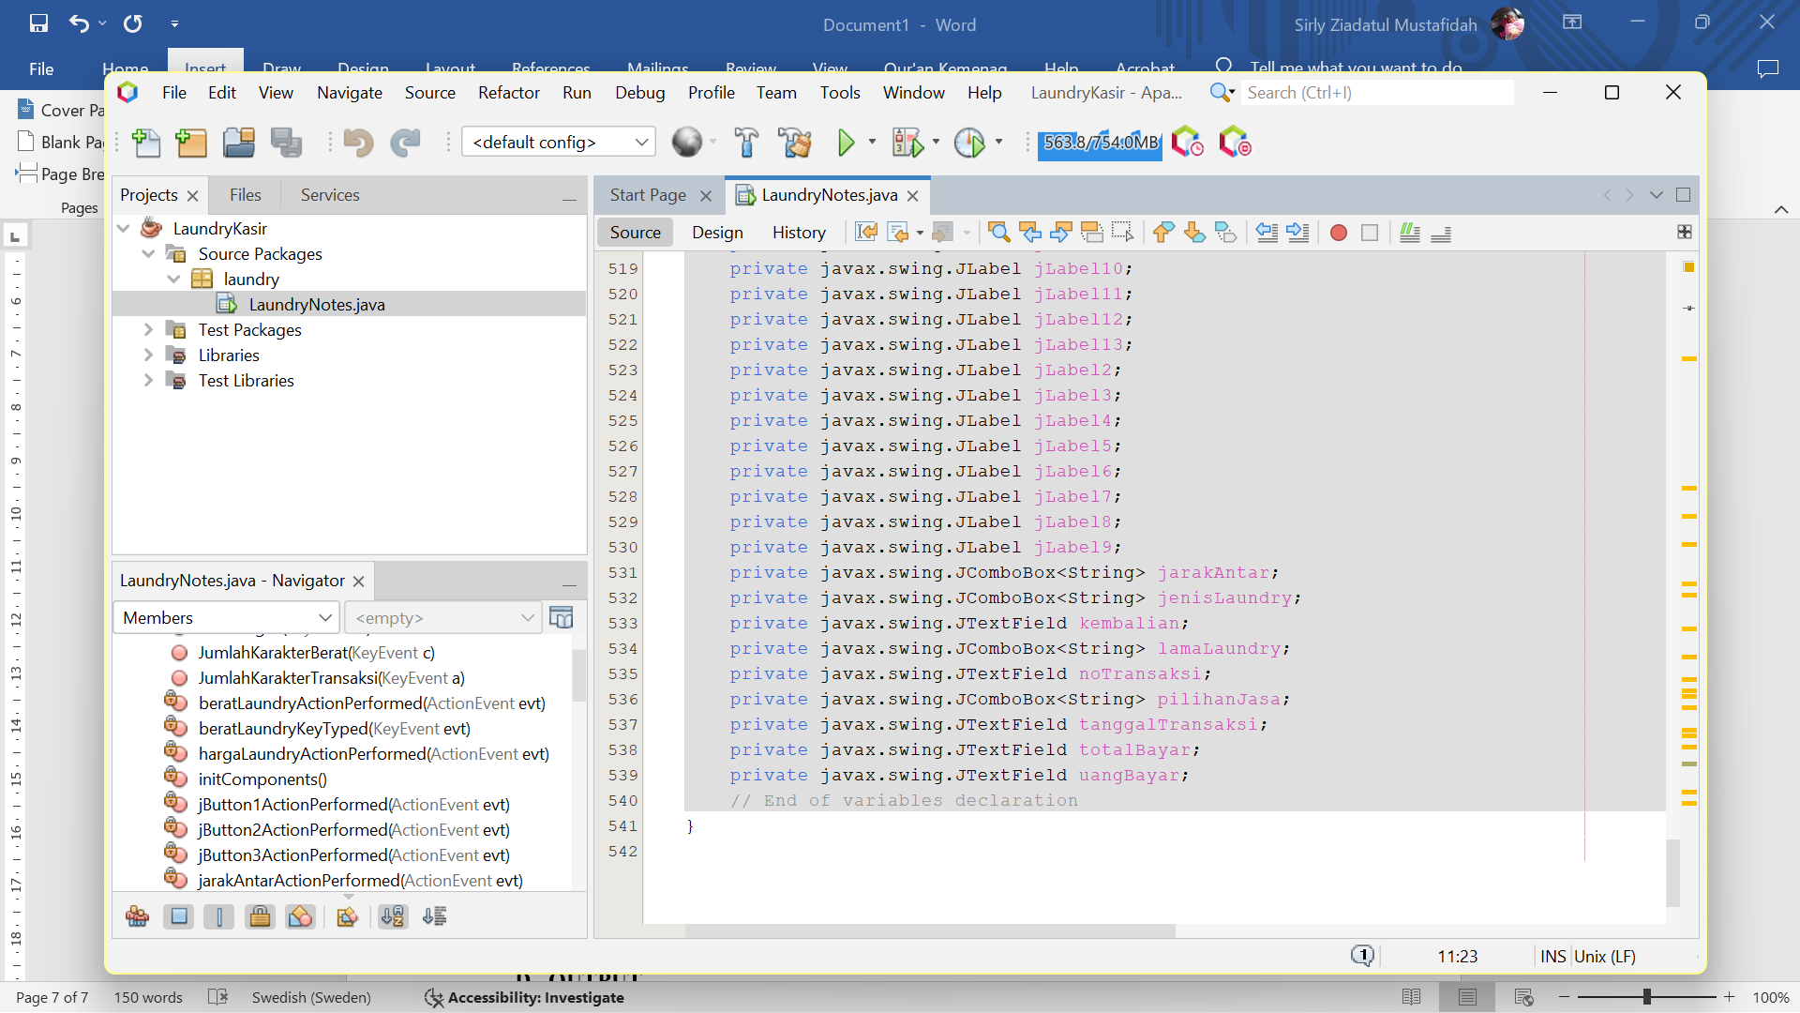

Penjelasan Program

Package project bernama laundry dan menginputkan beberapa library

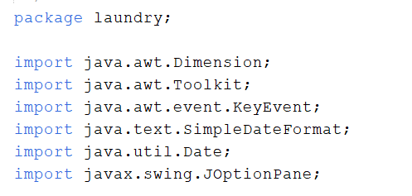

Pembuatan class bernama LaundryNotes

Di dalammya terdapat constructor yang akan memanggil frame atau layer agar berada di Tengah ketika program di run

Menampilkan tanggal secara otomatis dengan memanggil method tampilTanggal() yang ada di bawahnya

Menonaktifkan beberapa fitur agar diinputkan secara otomatis oleh sistem

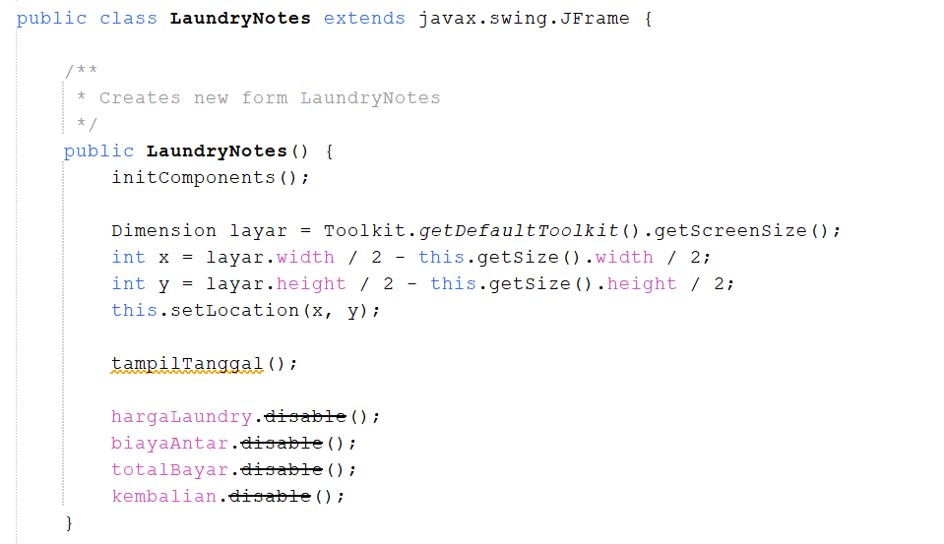

Membuat method tampilTanggal yang akan menampilkan tanggal secara otomatis oleh sistem

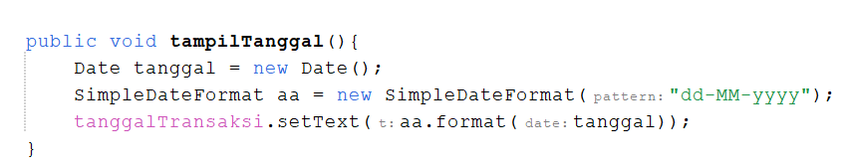

Membuat method JumlahKarakterTransaksi yang akan memberi peringatan ketika karakter yang diinputkan lebih dari 4

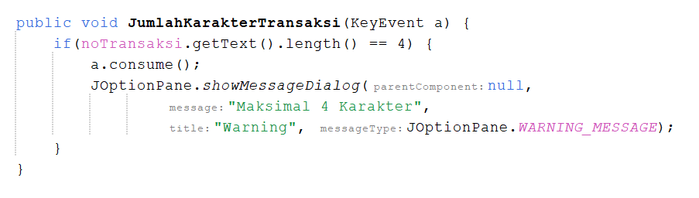

Membuat method FilterAngka yang akan memberi peringatan ketika karakter yang dimasukkan selain integer

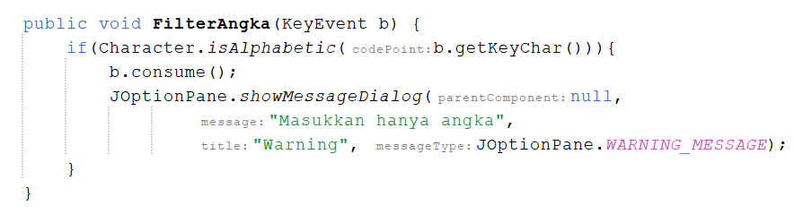

Membuat method JumlahKarakterBerat yang akan memberi peringatan ketika karater yang diinputkan lebih dari 1 karakter

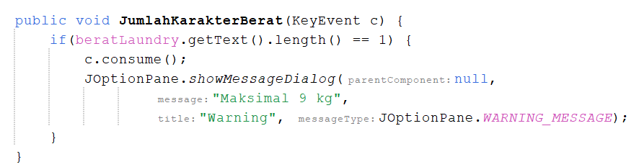

Memanggil method JumlahKaraterTransaksi pada kolom noTransaksi

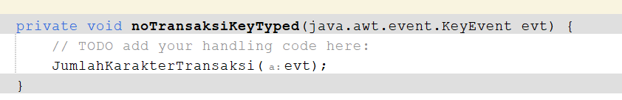

Menampilkan hargaLaundry sesuai dengan pilihan antara Cuci dan Setrika

Menyediakan fitur lamaLaundry jika memilih jenis laundry berupa cuci dan menonaktifkan fitur lamaLaundry jika memilih jenis laundry berupa setrika

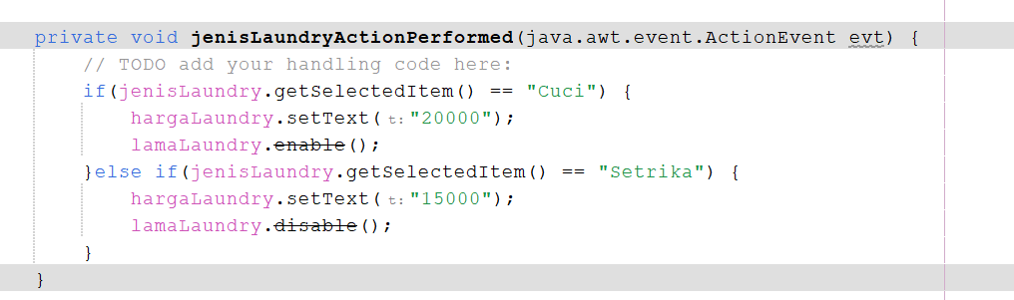

Penambahan harga laundry sesuai dengan cepat atau lambatnya laundry selesai

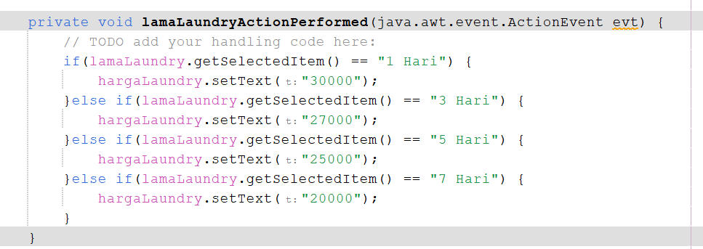

Pemilihan jasa dalam pengambilan laundry

Pengaktifan fitur jarak ketika memilih antar dan menonaktifkan fitur jarak ketika memilih pick up

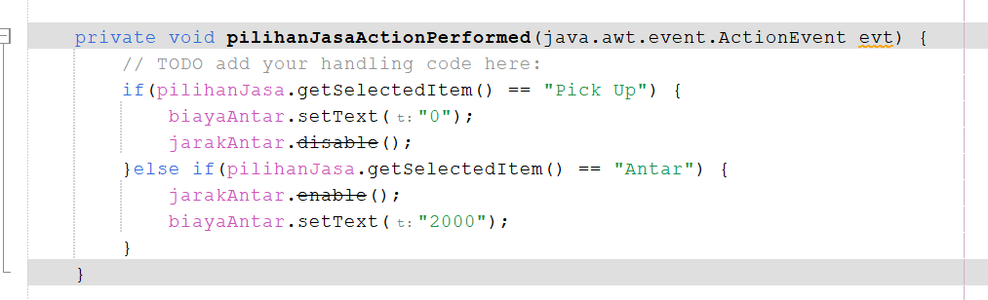

Penambahan biaya antar sesuai jarak

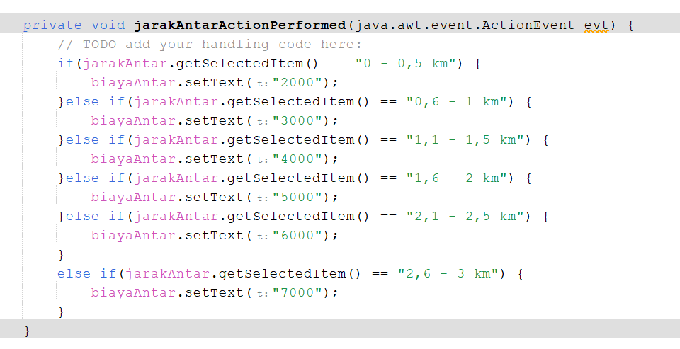

Tampilan aplikasi ketika meng-klik NEW NOTE

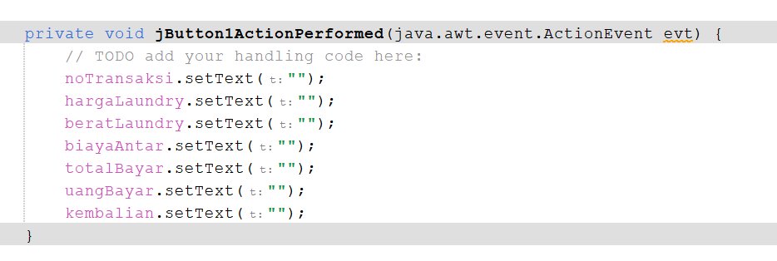

Aksi aplikasi ketika meng-klik button EXIT

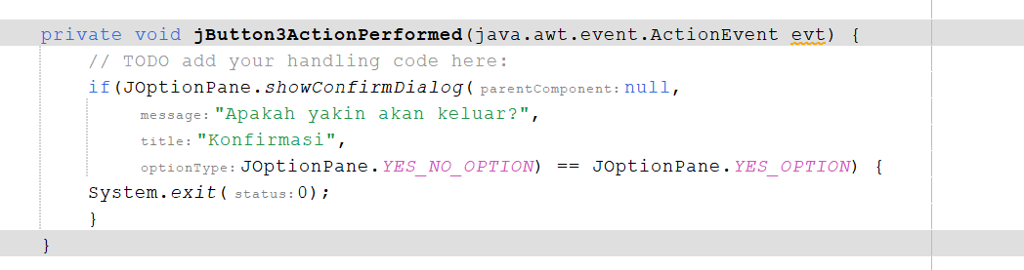

Aksi aplikasi ketika mengklik COUNT

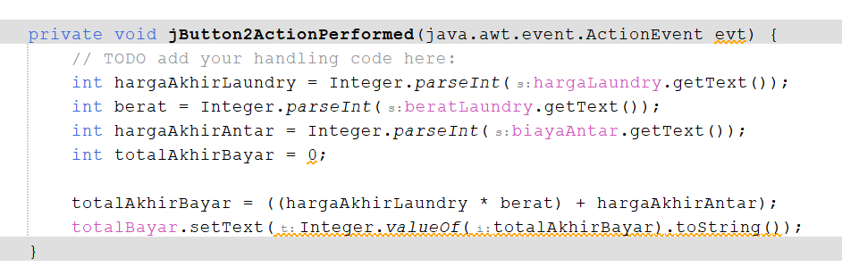

Aksi aplikasi ketika uang yang dibayarkan kurang atau lebih dari harga total

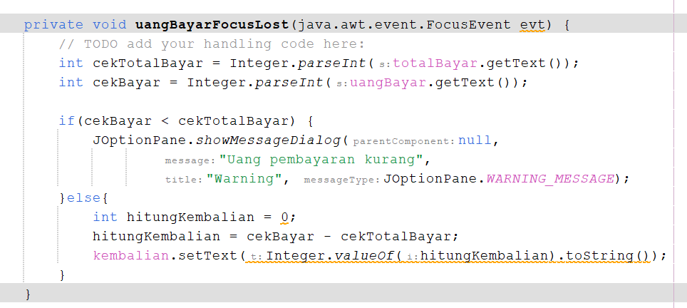

Memanggil method untuk memfilter hanya angka dan tidak boleh lebih dari 1 digit terhadap berat laundry

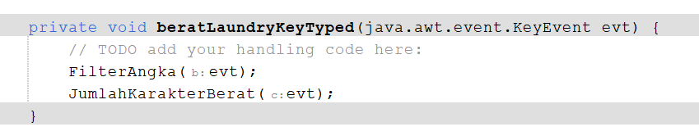

Memanggil method untuk memfilter hanya angka pada kolom uang bayar

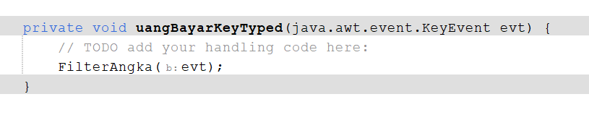

Program utama atau main Class

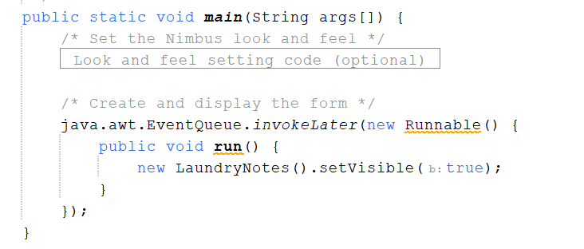

Desain Aplikasi

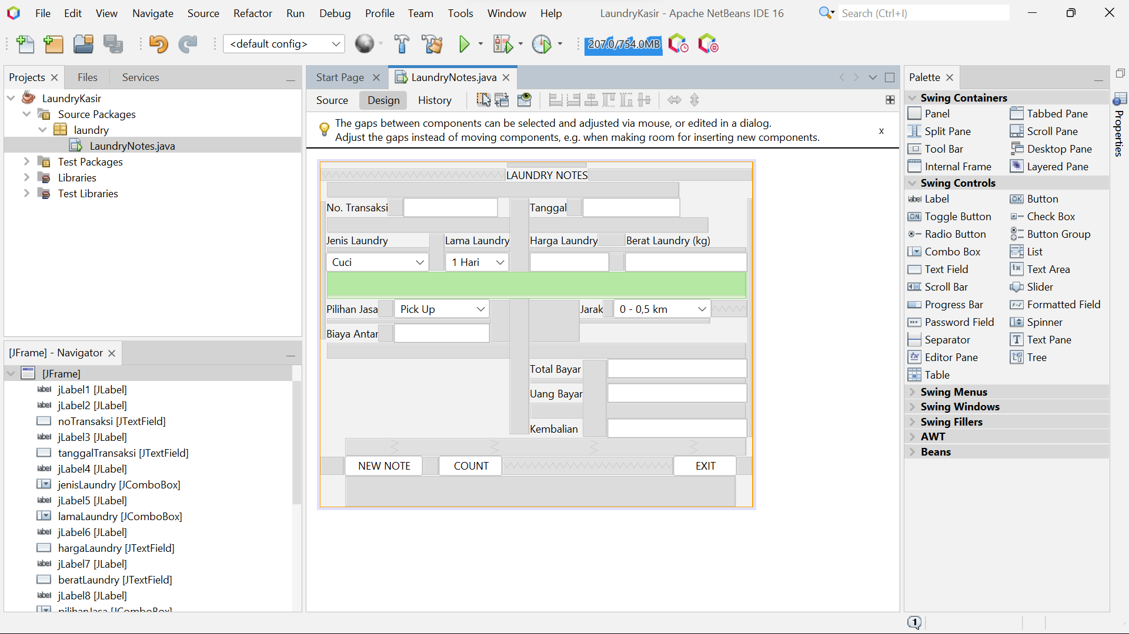

1. **OUTPUT**

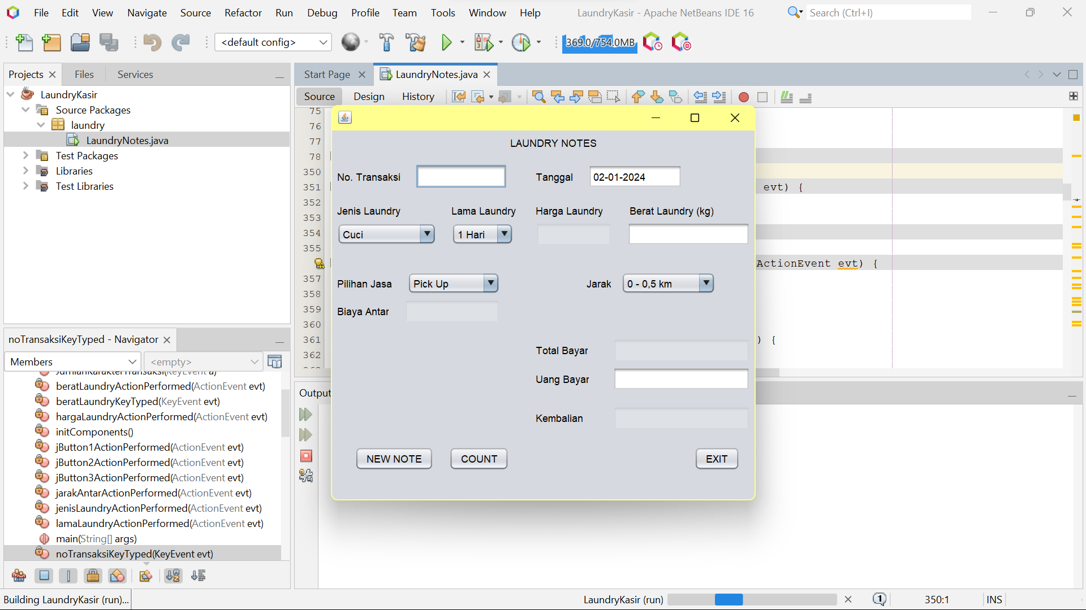

1. **UJI COBA PROGRAM**

Tampilan jika nomor transaksi lebih dari 4 karakter

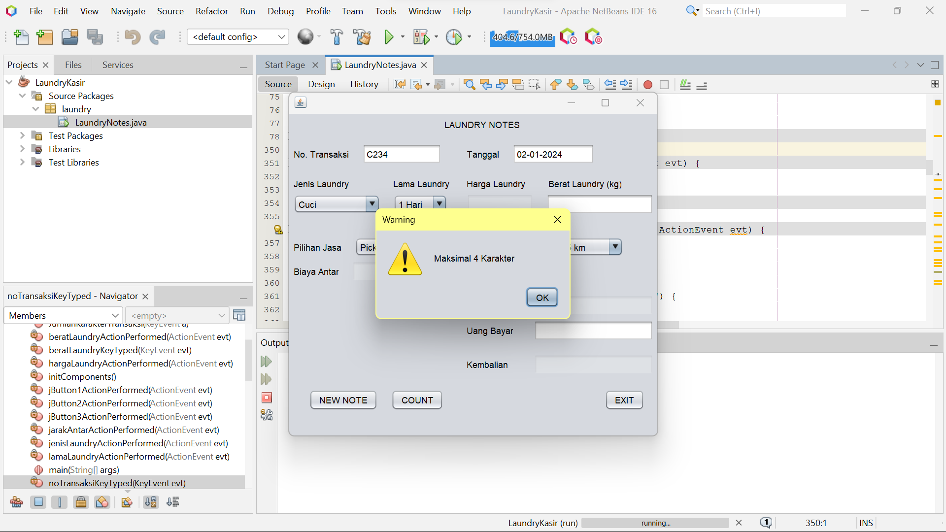

Tampilan ketika berat lebih dari 9 kg

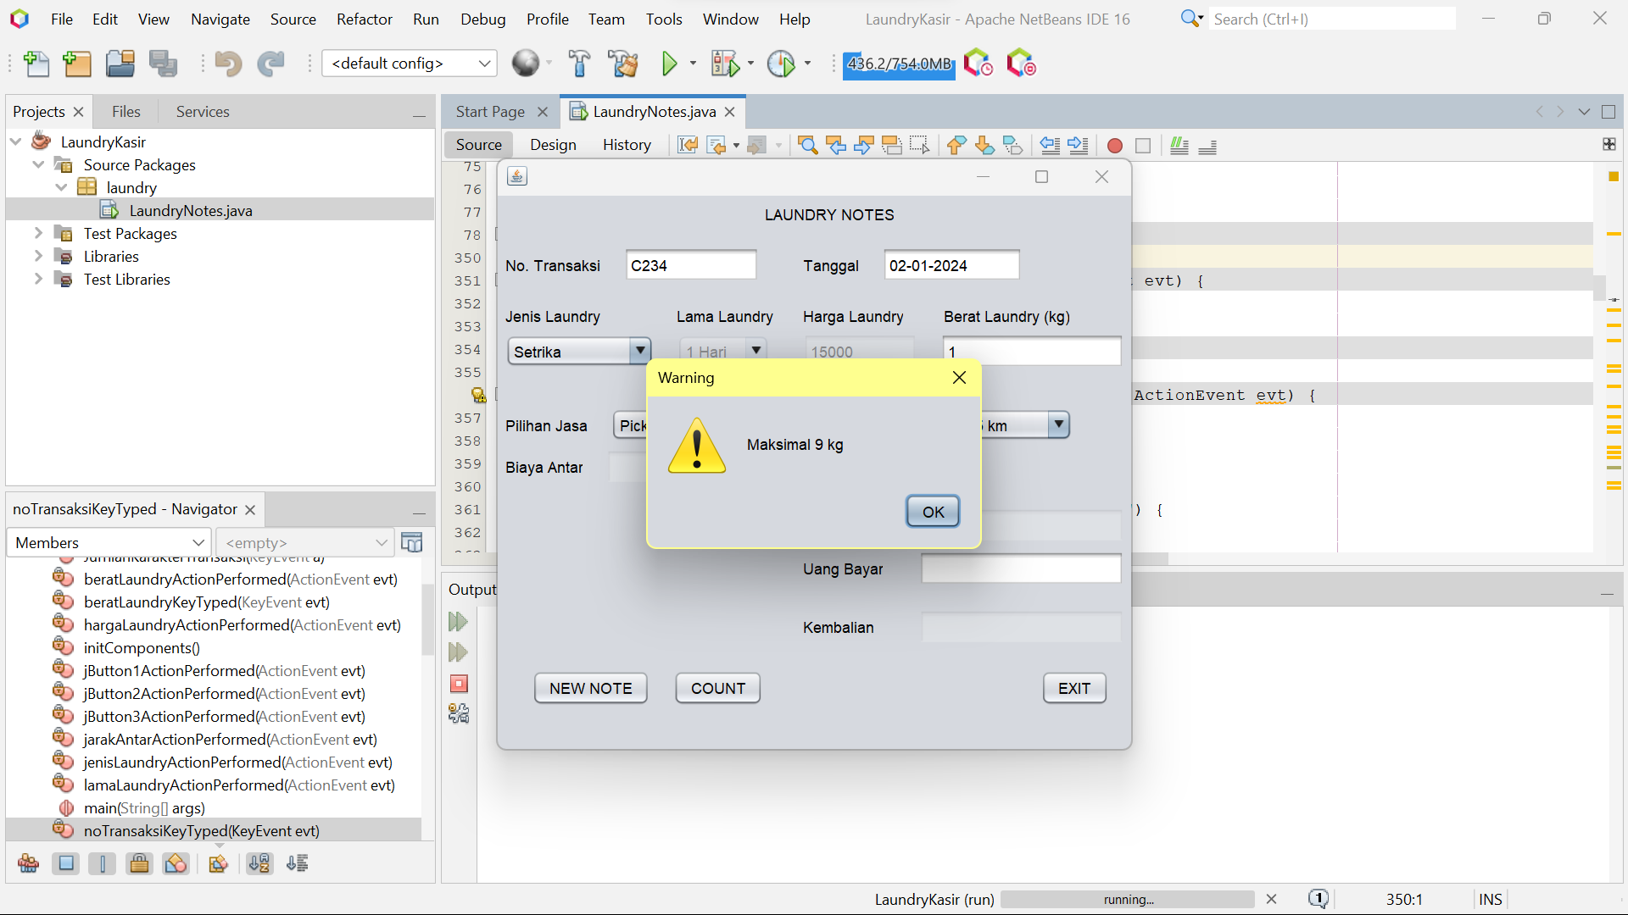

Tampilan ketika uang pembayaran kurang dari total harga

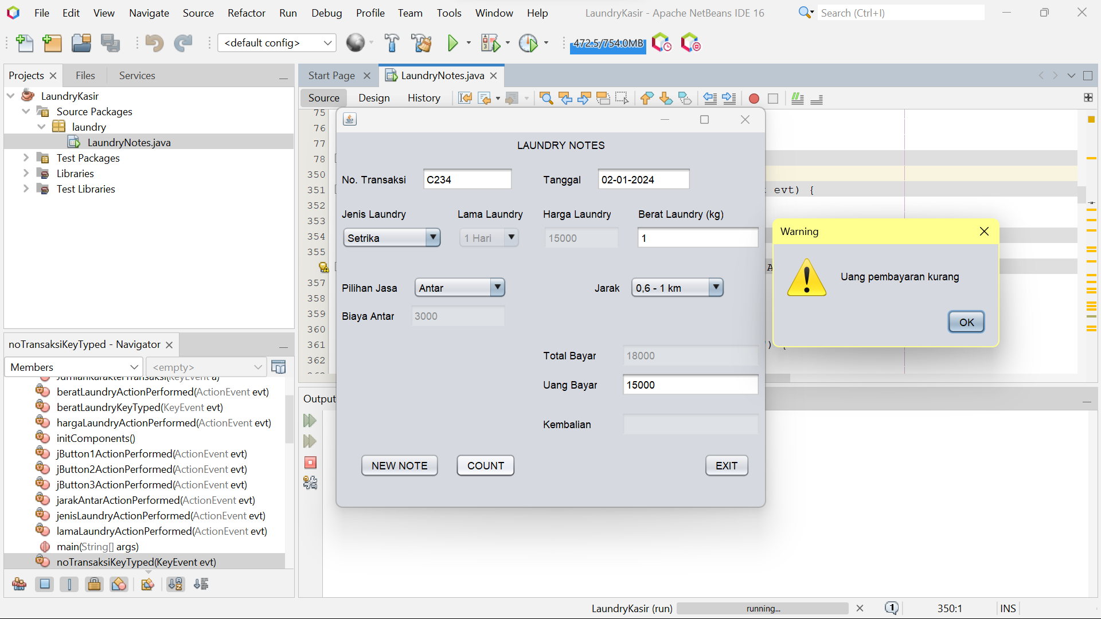

Tampilan ketika berhasil

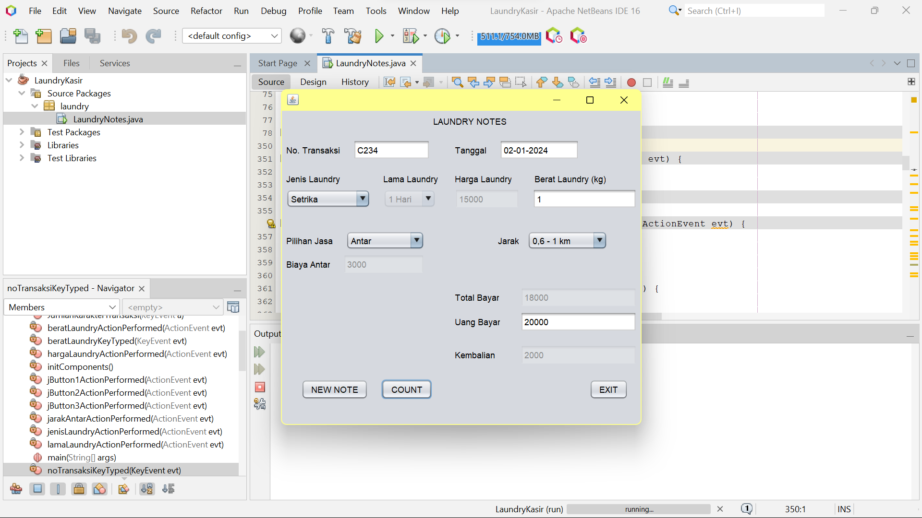

Tampilan ketika meng-klik ”NEW NOTE”

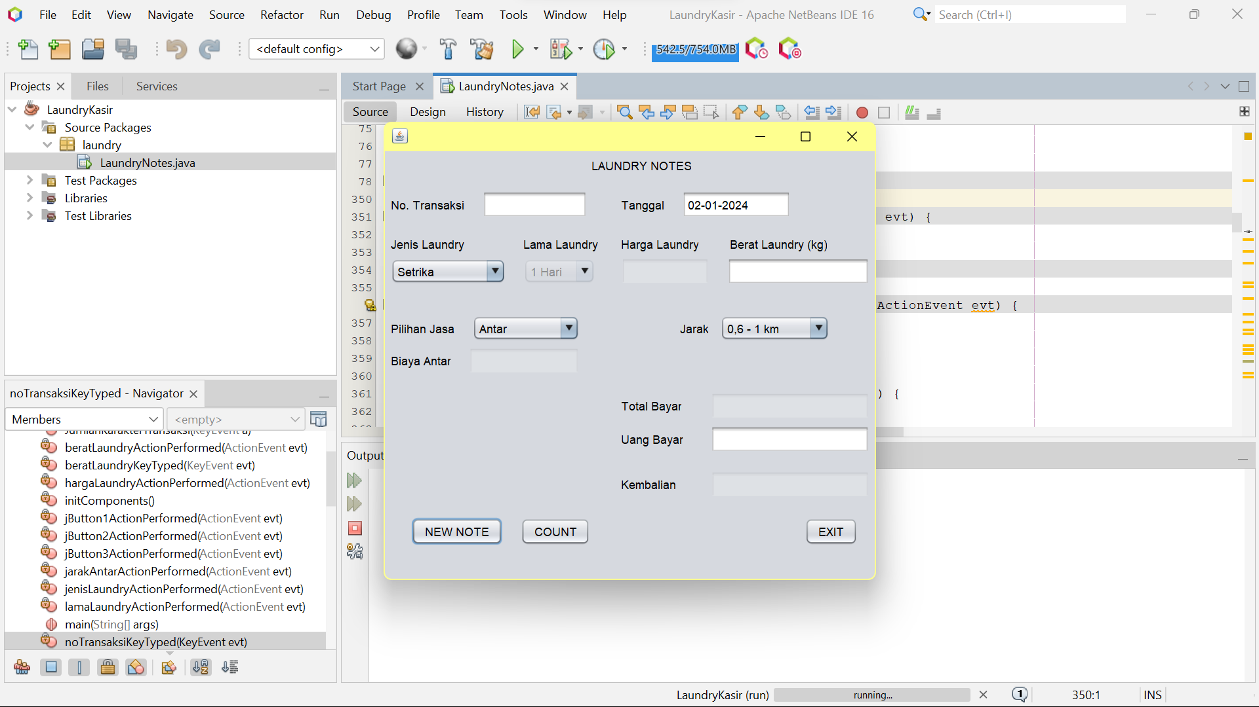

Tampilan ketika mengklik ”EXIT”

